Angaben Krankenkasse

Vertrauensärztlicher Dienst

Persönliche Angaben

Telefonnummer Leitender Arzt/Oberarzt

Ort, Datum

**Kombination mit Gemcitabin und Cisplatin (GemCis) zur Erstlinienbehandlung (1 L) von erwachsenen Patienten mit lokal fortgeschrittenem oder metastasiertem Gallengangskrebs (BTC)**

Patientenangaben, Versicherungsnummer

Sehr geehrte Damen und Herren,

Der oben genannte Patient wurde am xxx mit lokal fortgeschrittenem/metastasiertem Gallengangskrebs diagnostiziert und er erhielt keine Erstlinienbehandlung.

*Imfinzi ist in Kombination mit Gemcitabin und Cisplatin für die Erstlinienbehandlung von erwachsenen Patienten mit lokal fortgeschrittenem oder metastasiertem Gallengangskrebs indiziert.*

Die Swissmedic-Zulassung von Imfinzi in Kombination mit GemCis für erwachsene Patienten mit lokal fortgeschrittenem oder metastasiertem BTC basiert auf den Ergebnissen der TOPAZ-1-Studie.2

Lokal fortgeschrittenes/metastasiertes BTC ist eine unheilbare Krankheit mit einem medianen Gesamtüberleben (OS) von weniger als einem Jahr und einer geschätzten 24-Monats-Überlebensrate von etwa 15%.2 Imfinzi in Kombination mit GemCis ist eine neue Immuntherapie-Behandlungsoption für lokal fortgeschrittenes/metastasiertes BTC.

TOPAZ-1 war die erste multizentrische, randomisierte Phase-III-Studie, in welcher die Wirksamkeit und Sicherheit von Imfinzi in Kombination mit GemCis im Vergleich zu GemCis als 1L-Behandlung bei Patienten mit lokal fortgeschrittenem oder metastasiertem BTC untersucht wurde.2

Der primäre Endpunkt der TOPAZ-1-Studie war das Gesamtüberleben und er wurde erreicht. In einer vordefinierten Zwischenanalyse zeigte die TOPAZ-1-Studie, dass Imfinzi in Kombination mit GemCis einen statistisch signifikanten und klinisch bedeutsamen OS-Vorteil gegenüber GemCis allein als 1L-Behandlung für Patienten mit fortgeschrittenem BTC aufwies [HR 0,80 (95% KI, 0,66–0,97; p=0,021)].2 Die Kombination von Imfinzi mit einer Chemotherapie stellt den ersten grossen globalen Behandlungsfortschritt bei der 1L-Behandlung eines fortgeschrittenen BTC seit über einem Jahrzehnt dar.2

* Die Überlebensrate nach 24 Monaten betrug 24,9% (95% KI, 17,9–32,5) für den Imfinzi + GemCis-Arm und 10,4% (95% KI, 4,7–18,8) für GemCis.2
* Die Kombination zeigte auch eine Verbesserung des progressionsfreien Überlebens (PFS) und der objektiven Ansprechrate (ORR), zwei wichtigen sekundären Endpunkten.2
  + - Das mediane PFS betrug 7,2 (95% KI, 6,7–7,4) Monate für den Durvalumab-Arm und 5,7 (95% KI, 5,6–6,7) Monate für Placebo. [HR 0,75 (95% KI, 0,63–0,89; p = 0,001)].2
    - Die ORR betrug 26,7% für den Imfinzi + GemCis-Arm und 18,7 % für GemCis.2

Auf dem ESMO-Kongress 2022 wurde eine aktualisierte OS-Analyse (Abbildung 1) nach 6,5 Monaten zusätzlicher Nachbeobachtung (Gesamtreife 76,9%) präsentiert.3

* Der Vorteil beim Gesamtüberleben verbesserte sich durch die Zugabe von Imfinzi zu GemCis numerisch im Vergleich zur Zwischenanalyse [HR 0,76 (95% KI, 0,64–0,91)]. Bei Patienten in der Imfinzi + GemCis-Gruppe wurde das Sterberisiko um 24% reduziert.3
* Die Zwei-Jahres-Überlebensrate (95% KI) betrug 23,6% (18,7–28,9) in der Imfinzi + GemCis-Gruppe und 11,5% (7,6–16,2) in der GemCis-Gruppe.3

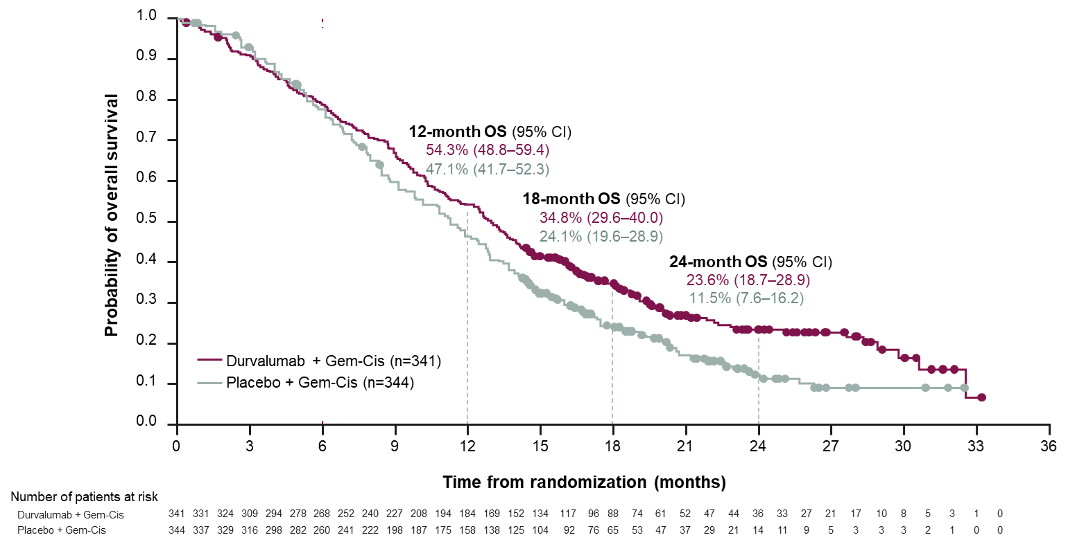

Abbildung 1: Kaplan Meier Kurve des Gesamtüberlebens3

Der Vorteil des Gesamtüberlebens verbesserte sich beständig zugunsten der Imfinzi + GemCis-Gruppe mit einem Unterschied in der OS-Rate von 12,1% nach 24 Monaten (7,2% nach 12 Monaten und 10,7% nach 18 Monaten). Mehr als doppelt so viele Patienten waren in der Imfinzi + GemCis Gruppe nach 24 Monaten Behandlung noch am Leben.3

Das Sicherheits- und Verträglichkeitsprofil von Imfinzi + GemCis stimmte mit den bekannten Profilen dieser Arzneimittel überein Imfinzi fügte keine weiteren Toxizitäten zu den bereits aus denChemotherapien bekannten hinzu.3

Die Inzidenz behandlungsbedingter unerwünschter Ereignisse (TRAEs) Grad 3/4 betrug 62,7% in der Imfinzi + GemCis-Gruppe und 64,9% in der GemCis-Gruppe.3

Im November 2022 wurden die ESMO-Leitlinien aktualisiert und Imfinzi + GemCis wurde als bevorzugte 1L-Behandlung vom fortgeschrittenen BTC aufgenommen [I, A; ESMO-Magnitude of Clinical Benefit (MCBS) v1.1 score: 4].4

Darüber hinaus wurden auch die NCCN-Leitlinien für hepatobiliäre Tumore (v1.2023) aktualisiert und Imfinzi + GemCis wurde als bevorzugtes Therapie-Regime für die 1L-Behandlung vom inoperablen und metastasierenden Gallengangskrebs aufgenommen (Kategorie 1).5

Somit beantrage ich die Übernahme der Kosten für die Kombinationstherapie von Imfinzi und GemCis für den oben genannten Patienten.

Dr. med.

Anhang:

Patientenanamnese

Referenzen:

1. Imfinzi [Fachinformation] https://www.swissmedicinfo.ch
2. Oh D-Y, He AR, Qin S, et al. Durvalumab plus gemcitabine and cisplatin in advanced biliary tract cancer [article and supplementary appendix]. *NEJM Evid*. 2022;1(8). DOI:10.1056/EVIDoa2200015
3. Oh D-Y et al. Updated overall survival from the Phase 3 TOPAZ-1 study of durvalumab or placebo plus GemCis in patients with advanced BTC [poster]. Präsentiert am: European Society of Medical Oncology (ESMO); September 9-13, 2022. Paris, France. Poster 56P
4. Vogel A, Bridgewater J, Edeline J, et al. Biliary tract cancer: ESMO Clinical Practice Guideline for diagnosis, treatment and follow-up [published online ahead of print November 10, 2022]. Ann Oncol. 2022. Doi: 10.1016/j.annonc.2022.10.506
5. NCCN Guidelines. Biliary Tract Cancers v1.2023. Stand der Information: April 2023. <https://www.nccn.org/guidelines/guidelines-detail?category=1&id=1517>